**Фонд микрофинансирования НСО сообщает о новых ставках**

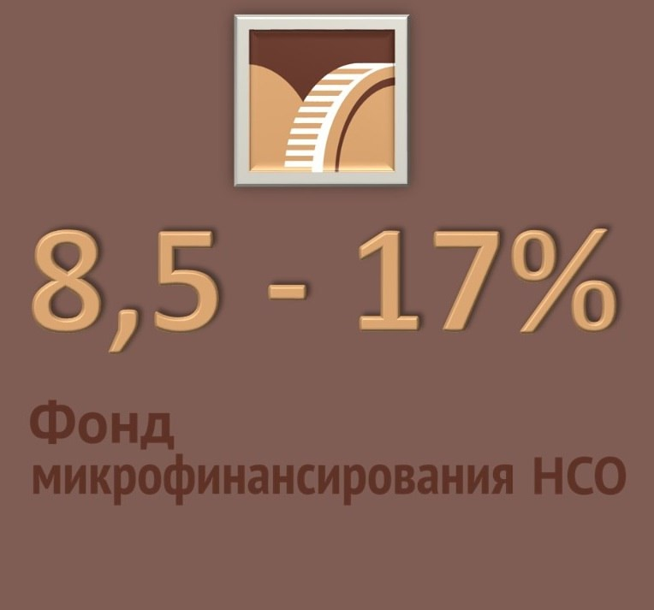

12 сентября 2025 года Банк России снизил ключевую ставку до 17% годовых.  
В этой связи МКК Фонд микрофинансирования НСО извещает о том, что с 15.09.2025 года ставки по вновь выдаваемым займам меняются.

Ставка по займам для приоритетных групп предпринимателей:  
- при наличии залога 8,5%  
- при отсутствии залога 12%

Ставка по займам для предпринимателей, не входящих в приоритетные группы:  
- при наличии залога 15%  
- при отсутствии залога 17%

Оформить заявку на заем можно на сайте Фонда: [www.microfund.ru](http://www.microfund.ru/)  
Консультации по телефонам: 8-800-600-34-07, 8-383-209-13-33.  
МКК Фонд микрофинансирования НСО  
г. Новосибирск, ул. Сибревкома, 9, ЖК «Флотилия»,   
Центр Мой Бизнес, 2 этаж  
соцсети:[t.me/microfond54](https://adm-karasuk.nso.ru/news/t.me/microfond54), [vk.com/microfond54](https://adm-karasuk.nso.ru/news/vk.com/microfond54), [ok.ru/group/68864448593967](https://adm-karasuk.nso.ru/news/ok.ru/group/68864448593967).